Sistema de monitoreo de secadoras

El sistema de monitoreo de temperaturas de secadoras consta de lo siguiente:

\* Unas tarjetas electrónicas diseñadas según las necesidades de la maquina que se encargan de recolectar la información de trabajo de la maquina

\* Un programa que está recibiendo los datos que las tarjetas recogen y los almacena en una base de datos

\* Un programa que ordena y clasifica los datos para darles una presentación grafica más entendible

Las tarjetas electrónicas que recolectan la información.

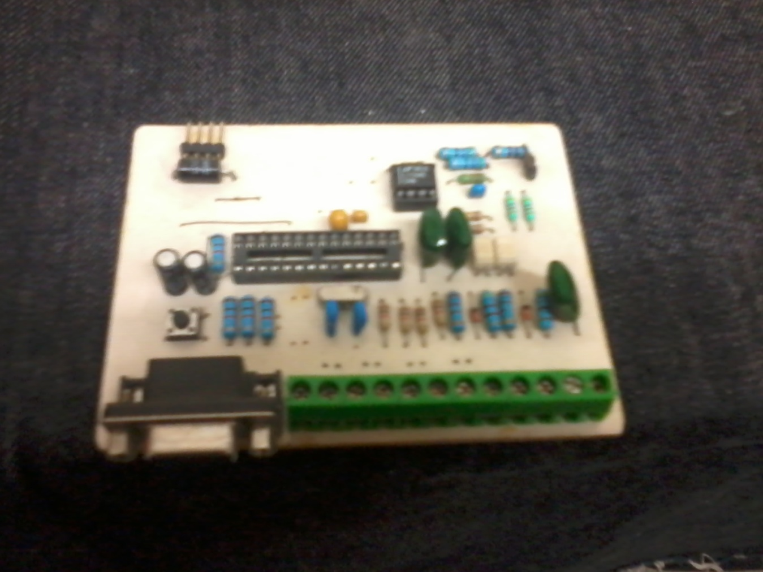

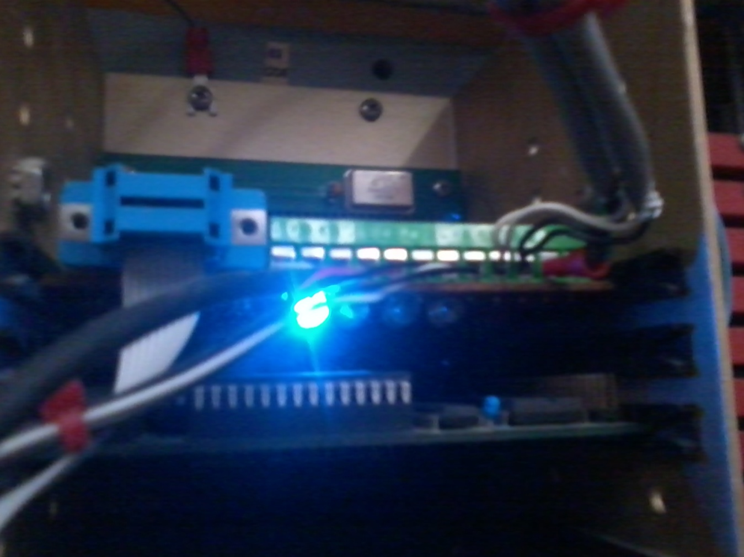

El programa que recibe los datos. Muestras en columnas los datos que está recibiendo y los almacena. La tarea original era almacenar datos cada 60 segundos. Actualmente el programa tiene unas instrucciones que intentan almacenar datos cada 10 segundos.

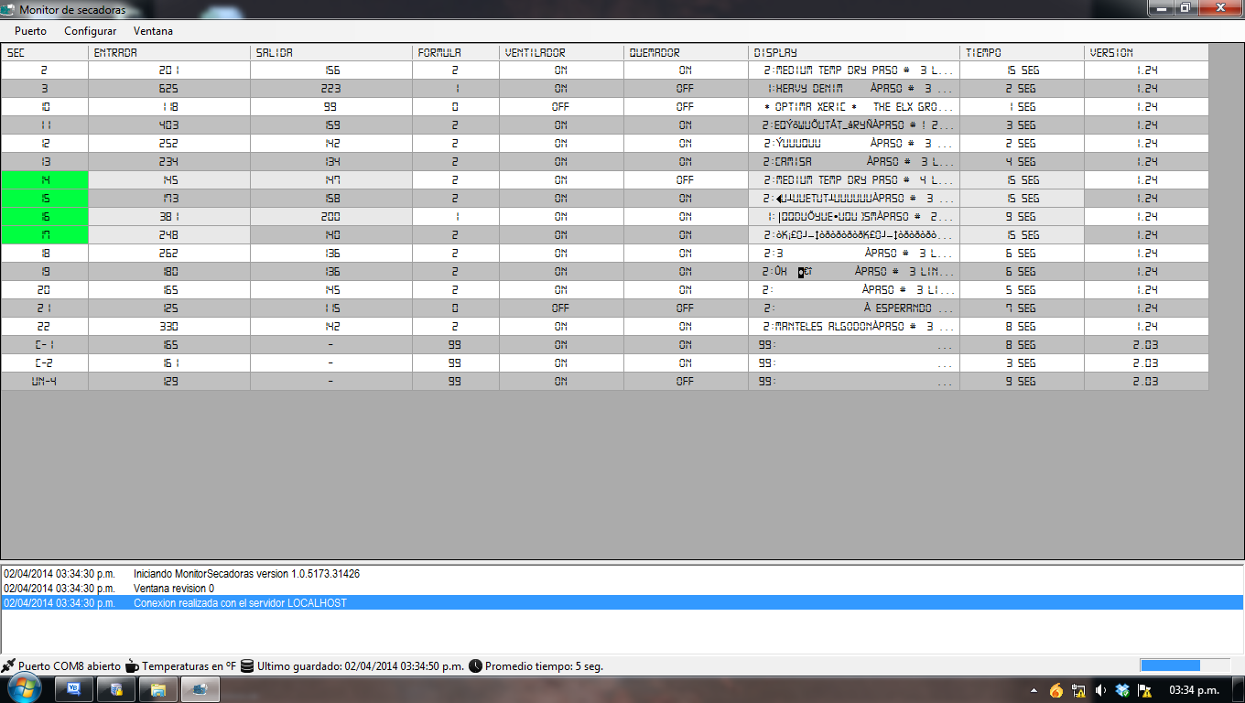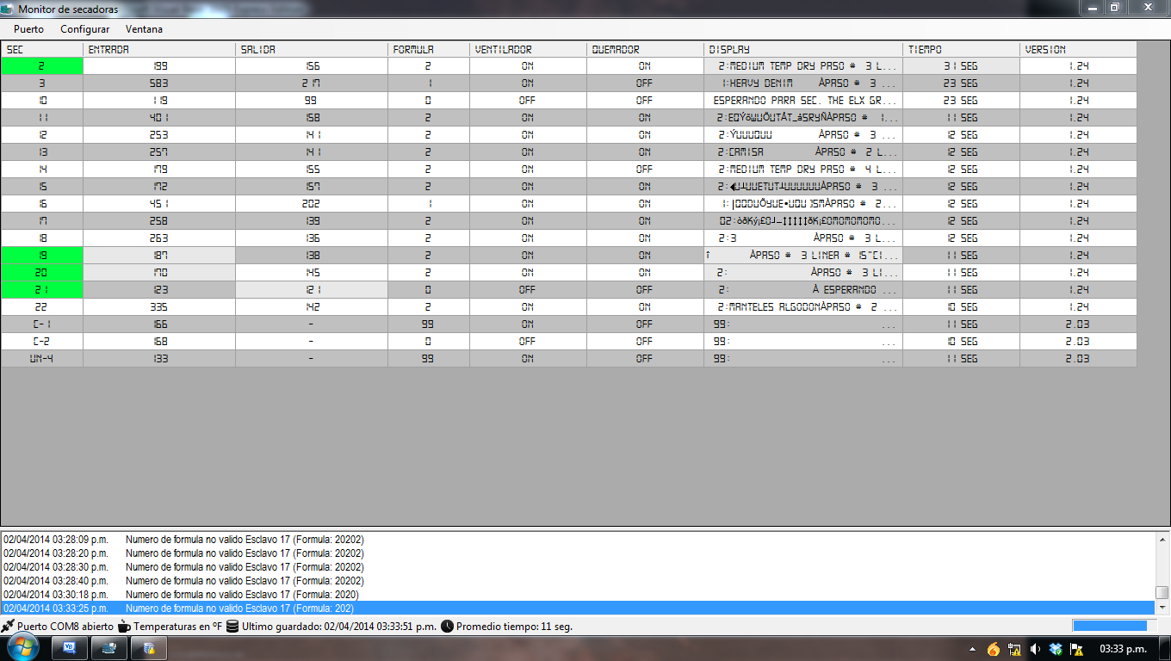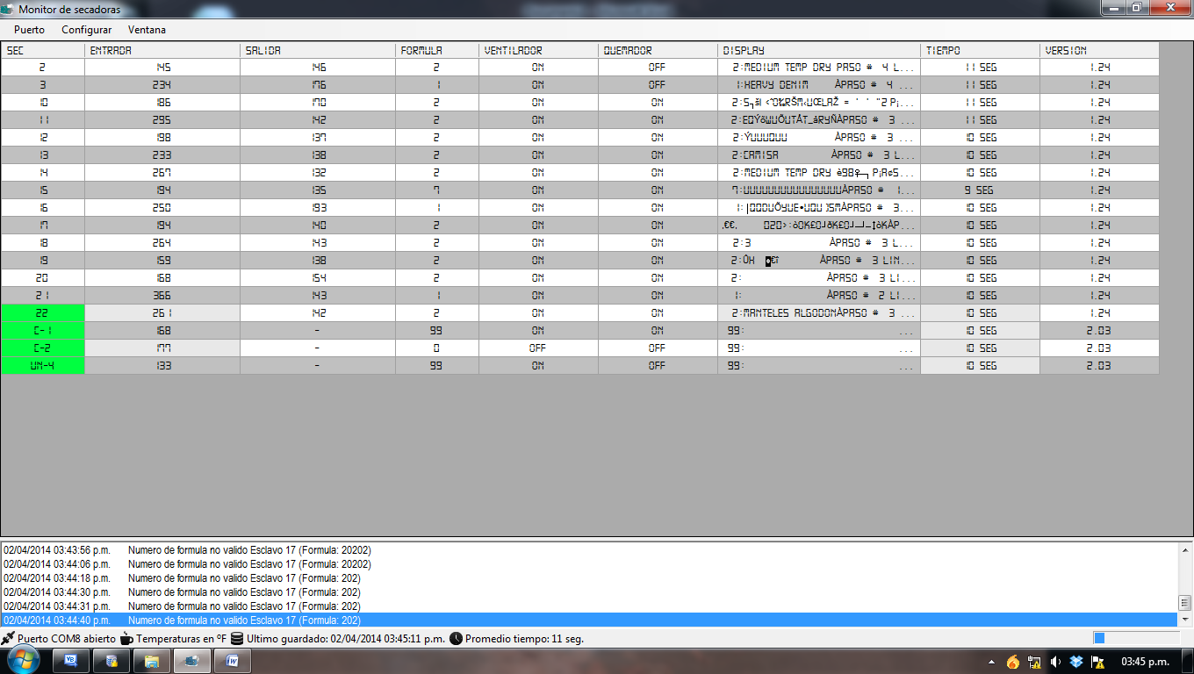

El programa que les da presentación grafica a los datos. Tiene diferentes opciones entre las que destacan ver el funcionamiento de la maquina durante todo el dia, un lapso de tiempo determinad o un ciclo de trabajo. Pudiendo obtener mas detalles del funcionamiento de la maquina con solo hacer click en alguna parte del grafico.

